● **Estado de resultados breve del 2017**

|  |  |
| --- | --- |
| **Ventas** | $ 36,688,096.31 |
| **Costo Operativo** | $ -28,174,019.06 |
| **EBITDA** | $ 8,514,077.25 |
| **ISR** | $ -2,128,519.31 |
| **Utilidad Neta** | $ 6,385,557.94 |

Asumiendo un ISR de 25%

Basándonos en la facturación del año fiscal 2017 al igual que en los costos fijos y directos en los que se incurrió durante las operaciones. Se sabe que la utilidad neta del año 2017 fue de 6.4 millones.

● **Tarifario 2017**

|  |  |  |
| --- | --- | --- |
| **Código** | **Tipo de Vehículo** | **Precio** |
| CAMBIO_CORRECTIVO | Camion | $ 187.42 |
| CAMBIO_CORRECTIVO | Pickup | $ 122.09 |
| CAMBIO_FUSIBLE | Camion | $ 184.36 |
| CAMBIO_FUSIBLE | Moto | $ 126.47 |
| CAMBIO_FUSIBLE | Pickup | $ 127.59 |
| CAMBIO_PUENTES | Camion | $ 197.14 |
| CAMBIO_PUENTES | Pickup | $ 124.51 |
| OTRO | Camion | $ 177.88 |
| OTRO | Pickup | $ 140.87 |
| REVISION | Camion | $ 184.63 |
| REVISION | Pickup | $ 126.17 |
| REVISION_TRANSFORMADOR | Camion | $ 191.49 |
| REVISION_TRANSFORMADOR | Pickup | $ 129.78 |
| VERIFICACION_INDICADORES | Camion | $ 191.39 |
| VERIFICACION_INDICADORES | Pickup | $ 120.44 |
| VERIFICACION_MEDIDORES | Camion | $ 186.07 |
| VERIFICACION_MEDIDORES | Pickup | $ 127.25 |
| VISITA | Camion | $ 188.26 |
| VISITA | Pickup | $ 123.35 |
| VISITA_POR_CORRECCION | Camion | $ 177.08 |
| VISITA_POR_CORRECCION | Pickup | $ 125.84 |

Tomando en cuenta todos los viajes del año, desde los 4 puntos de distribución, con los 3 tipos de vehículos. Así quedo en promedio los precios que se cobraron en el año 2017.

● **Ingresos 2017**

Analizando nuestros ingresos durante todo el periodo fiscal podemos concluir que la demanda se mantuvo. Por lo cual podemos estar seguros de que los clientes estaban satisfechos con nuestras tarifas y servicios. Algo importante es denotar que, aunque en el primer y cuarto trimestre es donde hay una mayor volatilidad. Se puede ver que después de tener un alta es seguido de una baja completa. O una baja seguida por una subida de demanda, son los otros dos trimestres a mediados de año donde es básicamente constante.

● **Márgenes**

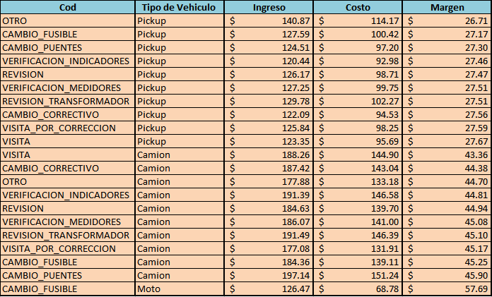

Analizando nuestros márgenes de operación nos podemos dar cuenta que la moto por los bajos costos directos y fijos es el que mas margen de ganancia nos deja. Sin embargo, al considerar que el pickup es el vehículo que mas se usa seria importante poder añadir de ahora en adelante los kilómetros por recorrido para poder determinar en qué ocasiones es mejor usar el pickup y en que otras es mejor usar el camión. Donde es mas posible que perdamos dinero a una operación es cuando usamos el pickup, más que nada cuando lo usamos por más de 120 minutos.

● **Centros de Distribución**

|  |  |
| --- | --- |
| **Centro de Distribución** | **Viajes** |
| 150224 | 104,823 |
| 150277 | 105,535 |
| 150278 | 26,948 |
| 150841 | 26,419 |

|  |  |  |  |
| --- | --- | --- | --- |
| **Centro de Distribución** | **Camion** | **Moto** | **Pickup** |
| 150224 | $ 1,193,958.02 | $ 140,718.88 | $ 2,077,865.62 |
| 150277 | $ 1,192,816.53 | $ 151,234.95 | $ 2,105,393.43 |
| 150278 | $ 210,626.44 | $ 19,961.06 | $ 602,797.17 |
| 150841 | $ 206,215.93 | $ 18,369.10 | $ 594,120.12 |

En cuanto a nuestra logística de centros de distribución se puede ver que estamos asignado de una manera ineficiente asumiendo que los Centros de Distribución 150224 y 150277 se encuentran bajo las mismas condiciones. Asumiendo todo esto realmente no habría necesidad de abrir más centros de distribución, si no que hay que organizarse de tal manera que tengamos una distribución más pareja.

Ahora bien, si la demanda fluctúa a causa de la geo posición de los centros de distribución. Seria una buena idea abrir un centro mas para disminuir la carga de esos dos y poder tener un mayor control de las rutas que se toman, como fin tener una mayor utilidad de nuestras operaciones.